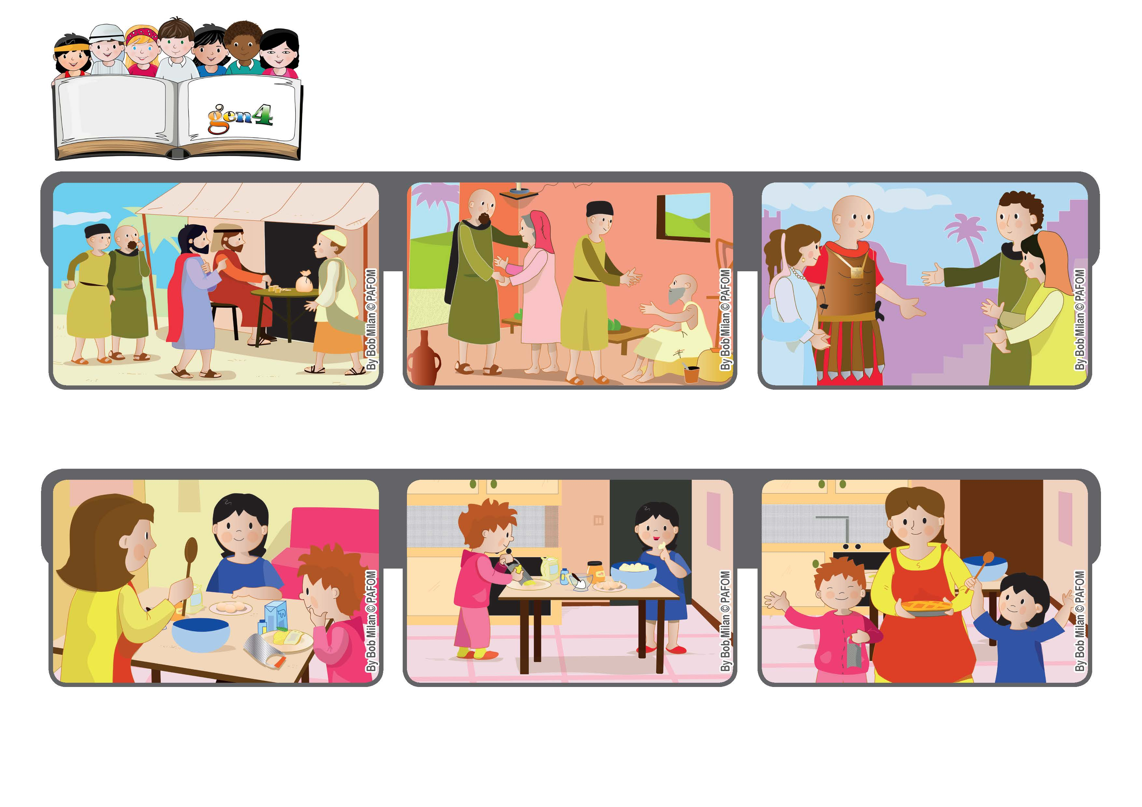
あなたがたをうけいれるひとは、わたしをうけいれ、わたしをうけいれるひとは、わたしをつかわされたかたをうけいれるのである。（マタイ10・40）
イエスさまをうけいれる
（マタイ10：40）

2020ねん6がつ
ジェン4のいのちのことば

おかあさんがよろこんでいるのをみて、うれしくなりました。おかあさんもたのしそうにしていました。
イタリアのエミのけいけん
レモンをおろさなくてはいけないとき、おかあさんは、おろしきをあらうのがめんどうだからしたくないといいました。エミはすぐ「それはわたしができるよ」といいました。
クリスチャンはであうひと、とくにじぶんたちとちがうひとをしんせつにうけいれます。もしこうするなら、わたしたちもイエスさまをうけいれます。
どようびのごご、おかあさんがジェン4のあつまりのためにケーキをやきましょうといいました。エミと、いもうとはおかあさんのそばでみていました。
イエスさまは12にんのでしたちをよび、「あなたたちをうけいれるひとは、わたしをうけいれるのです」といってでしたちを、つかわしました。
でしたちはうけいれられ、いやしたり、まずしいひととともにいたり、みんなにへいわをもたらしました。
ジェン４とは、キアラ・ルービックが創立したフォコラーレの子どもたちです。
© PAFOM, フォコラーレ www.focolare.org. イラストと文-ジェン４センター監修

